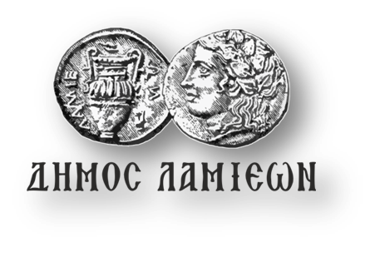  ΠΡΟΣ: ΜΜΕ | ΔΗΜΟΣ ΛΑΜΙΕΩΝ  Γραφείο Τύπου  & Επικοινωνίας  Λαμία, 14/12/2018

Χριστουγεννιάτικη γιορτή με τον «Καρυοθραύστη»

Ο Δήμος Λαμιέων σε συνεργασία με το Κέντρο Κοινωνικής Πρόνοιας Στερεάς Ελλάδας - Παράρτημα Προστασίας Παιδιού Φθιώτιδας και τις Σχολές «Κέφος», Σύγχρονο Ωδείο Λαμίας και Σχολή Χορού Janet, σας προσκαλούν στην καθιερωμένη ετήσια Χριστουγεννιάτικη εκδήλωση που φέτος έχει θέμα τον «Καρυοθραύστη».
Το Σάββατο 15 Δεκεμβρίου 2018 και ώρα 19:30 στην αίθουσα του Πολιτιστικού Κέντρου του Δήμου Λαμιέων, στην οδό Λεωνίδου 9-11, θα ξαναζωντανέψει η ιστορία ενός από τα πιο διάσημα και αγαπημένα παιδικά παραμύθια και μαζί με εκείνη όλα τα θετικά συναισθήματα που έχουν ανάγκη τα παιδιά, ιδίως στις ημέρες των εορτών που πλησιάζουν.

Από το Γραφείο Τύπου

